Kočárky
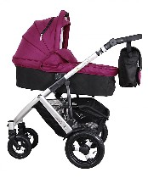
Vývoj
- z kolébky, vozíčku

Druhy
Podle využití:
- hluboké – pro děti do věku 6 měsíců => potřebný dostatek místa – délka a šířka
podvozek, uzavřená korba (vana) = lůžko + bouda (stříška), pláštěnka
- sportovní – klasický: podvozek, v nožní části otevřená korba, nánožník, pro věk od 6 měsíců do 3 let
do města i do terénu, bezpečnostní pásy, polohovací opěrka zad i nohou, madlo
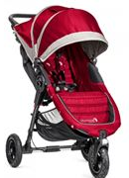
- golfové – skládací, lehčí, polohovací, madlo
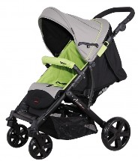
- kombinované – hluboký, výměnou korby – sportovní, odejmutím z podvozku – přenosná taška
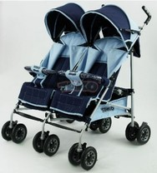
možnost nasazení autosedačky
- pro dvojčata – hluboké – spojené 2 korby
sportovní – 2 sedačky za sebou, vedle sebe
golfové hole – 2 sedačky vedle sebe
Podle počtu kol:
- čtyřkolové – velmi stabilní
- tříkolové – snadno ovladatelné, otočné přední kolo

Materiály
- plasty, textilie, odlehčené kovy – dural
- mají umožnit snadnou údržbu, voděodolné, vzdušné, zdravotně nezávadné, textilie s UV filtrem

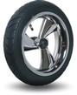
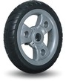
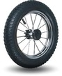
Kola
- 4, 8, 3, malá, velká, přední otočné dvoukolo
- nafukovací (duše, pneumatiky) – pružná, těžší, nebezpečí píchnutí duše
- plastová = pěnová – levnější, hůř pruží, lehčí
- otočná, pevná

Příslušenství
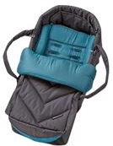
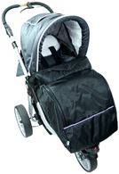
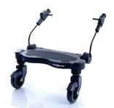
- košíky pod kočárek
- kabely na rukojeť kočárku, přenosné tašky na miminka
- stupátko pro sourozence - lze nastavit do různé výšky i šířky
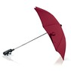
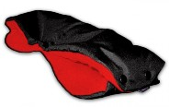
- rukávníky
- nánožníky
- fusaky, deky
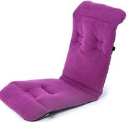
- pláštěnky, moskytiéry
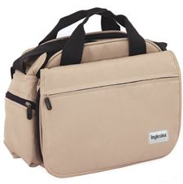
- slunečníky a stínítka
- podložky a vložky do kočárků
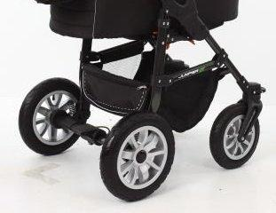
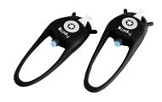
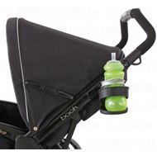
- držáky na lahve, termoobaly
- bezpečnostní světla
- brzdy
- blatníky

Doporučení k výběru kočárku
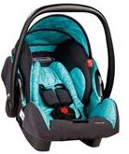
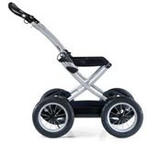
- certifikát
- stabilita – stabilnější jsou čtyřkolky
- terén – do nerovného terénu čtyřkolka, s odpruženými koly, větší kola
- nafukovací kola – pružnější, plastová spíše na rovný povrch
- korba – dostatečně velká asi 80 cm a pevná, hygienicky udržovatelný materiál
termoizolovaná, s matrací, výška od země asi 44 cm
- rukojeť – výškově nastavitelná, spojená – lepší ovládání kočárku

